

|  |  |
| --- | --- |
| **Modelo** | KCW080HA + 005141N1 |

|  |  |  |  |
| --- | --- | --- | --- |
| **LIMITES OPERATIVOS** | | **CARACTERISTICAS CONSTRUCTIVAS** | |
| Líquido bombeado | Aguas residuales | Diámetro de impulsión | 3” |
| Temperatura máx. líquido | 40° C | Tipo de rodete | Abierto retrasado |
| Paso libre de cuerpos solidos | 70 mm | Cierre lado bomba | Mecánico |
| N° máx. de arranques por hora | 15 | Cierre lado motor | Mecánico |
| Tiempo máx. de funcionamiento con boca cerrada y bomba sumergida | 2 min | Tipo de instalación | Vertical |

|  |  |
| --- | --- |
| **MATERIALES DE LA ELECTROBOMBA** | |
| Cuerpo de impulsión | Hierro fundido |
| Rodete | Hierro fundido |
| Anillo alojam. Rodete | Acero/goma |
| Cierre mecánico lado bomba | Carburo de silicio/ cerámica |
| Estator | Chapa magnética |
| Carcaza motor | Hierro fundido |
| Anillo elástico | Acero |
| Sujeta cable | Latón |
| Árbol con rotor | Acero inox/Chapa magnética |

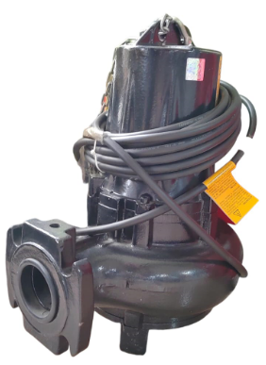

|  |  |
| --- | --- |
| **CARACTERISTICAS DEL MOTOR** | |
| Potencia nominal | 5.1 kW |
| Frecuencia nominal | 50 Hz |
| Tensión nominal | 380 V. |
| Protección | IP68 |
| Clase de aislamiento | H |
| Cierre mecánico lado motor | Cerámica/grafito |

|  |  |  |  |  |  |  |  |  |  |  |  |
| --- | --- | --- | --- | --- | --- | --- | --- | --- | --- | --- | --- |
| **MODELO** | | | **l/s** | 0.00 | 4.00 | 8.00 | 16.00 | 24.00 | 28.00 | 32.00 | 36.00 |
| **l/min** | 0 | 240 | 480 | 960 | 1440 | 1680 | 1920 | 2160 |
| **KCW080HA+005141N1** | **kW** | **HP** | **m³/h** | 0 | 14 | 29 | 58 | 86 | 101 | 115 | 130 |
| 5.1 | 6.9 | **metros** | **17.6** | **15.7** | **14.3** | **11.6** | **8.4** | **6.7** | **4.8** | **3** |